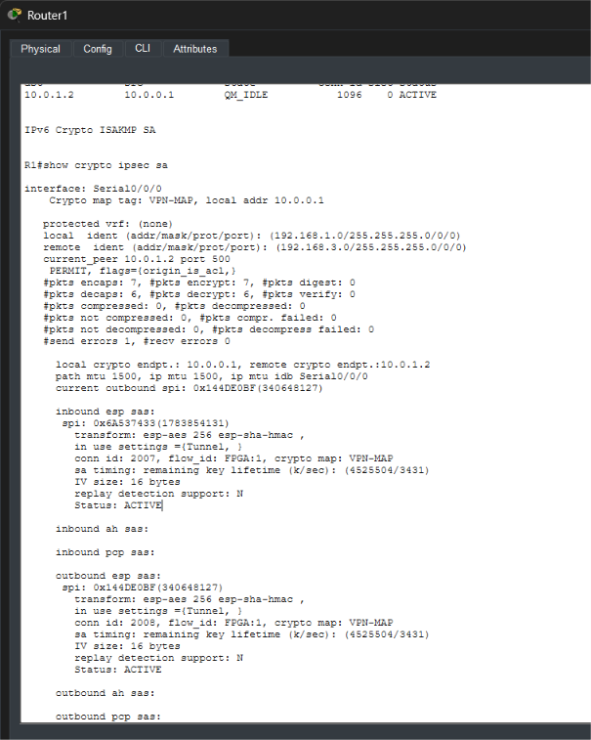

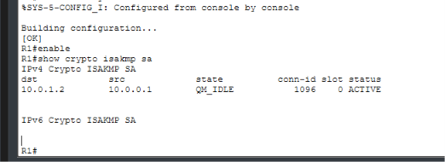

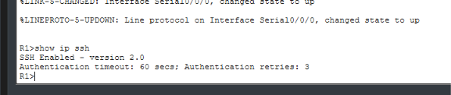

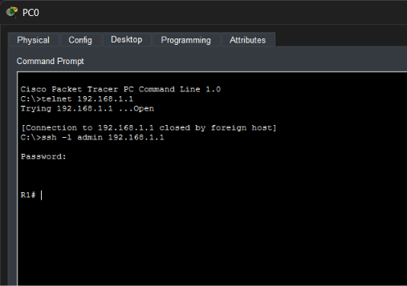

ผลการทดลอง 3 สถาการณ์

ข้อ 1 — ทราฟฟิกไม่ตรง ACL: ping ผ่าน (100%) แต่ตัวเลข encaps ไม่เพิ่ม เพราะ IP สาธารณะ (10.0.0.1→10.0.1.2) ไม่ตรงกับเงื่อนไข ACL 110 จึงวิ่งผ่านแบบไม่เข้ารหัส ไม่ถูกดึงเข้าอุโมงค์

ข้อ 2 — กุญแจร่วมผิด: ping ล้มเหลว และ show crypto isakmp sa ว่างเปล่า เพราะ IKE Phase 1 เจรจาไม่สำเร็จเมื่อ pre-shared key สองฝั่งไม่ตรงกัน

ข้อ 3 — SSH ทำงานร่วมกับ VPN: SSH เข้า R1 ได้ปกติแม้เปิด VPN ควบคู่กันอยู่ แสดงว่าการจัดการ Router ผ่าน SSH และการเข้ารหัสข้อมูลผ่าน IPsec ทำงานเป็นอิสระจากกัน ไม่ชนกัน

คำตอบคำถามท้ายบท
1. เหตุใด Telnet จึงไม่เหมาะกับการบริหารอุปกรณ์เครือข่าย และ SSH แก้ปัญหานี้อย่างไร
Telnet ส่งข้อมูลทุกอย่างรวมถึง username/password เป็น plain text ทำให้ผู้ดักฟังสายอ่านรหัสผ่านได้ตรงๆ SSH แก้ปัญหาด้วยการเข้ารหัสข้อมูลตลอดการเชื่อมต่อ โดยใช้กุญแจ RSA ยืนยันตัวตนและแลกเปลี่ยนกุญแจก่อนเข้ารหัสข้อมูลจริง
2. คำสั่ง crypto key generate rsa สร้างสิ่งใดขึ้นมา และถูกนำไปใช้ในขั้นตอนใดของ SSH
สร้างคู่กุญแจ RSA (public/private key) ของ Router ใช้ยืนยันตัวตนของ Router ต่อ client และใช้แลกเปลี่ยนกุญแจก่อนเริ่มเข้ารหัสข้อมูลจริงใน SSH
3. เหตุใดจึงต้องตั้ง hostname และ ip domain-name ก่อนสร้างกุญแจ RSA
เพราะกุญแจ RSA ต้องมีชื่ออ้างอิง ซึ่งได้จาก hostname รวมกับ domain-name (เช่น R1.lab.local) หากยังไม่ตั้งสองค่านี้ คำสั่งสร้างกุญแจจะ error ทันทีเพราะไม่มีชื่อให้ตั้ง
4. modulus 1024 หมายถึงอะไร ถ้าเปลี่ยนเป็น 512 หรือ 2048 จะมีผลต่างกันอย่างไร
modulus คือความยาวกุญแจ RSA เป็นบิต ยิ่งยาวยิ่งปลอดภัยแต่ประมวลผลช้าลง 512 บิตเร็วแต่ไม่ปลอดภัยแล้วในปัจจุบัน 2048 บิตปลอดภัยสูงแต่ใช้เวลาสร้างนานขึ้น ส่วน 1024 บิตเป็นจุดกลางที่ใช้ได้ในแลป
5. IKE Phase 1 กับ Phase 2 ต่างกันอย่างไร แต่ละระยะสร้างอะไรขึ้นมา
Phase 1 เจรจาวิธียืนยันตัวตน (เช่น pre-shared key) และสร้างช่องทางปลอดภัยเบื้องต้น (ISAKMP SA) ดูได้จาก show crypto isakmp sa ส่วน Phase 2 ใช้ช่องทางนั้นเจรจาวิธีเข้ารหัสข้อมูลจริง (transform-set) และสร้างอุโมงค์ข้อมูลจริง (IPsec SA) ดูได้จาก show crypto ipsec sa
6. ACL 110 ในแลปนี้ทำหน้าที่อะไร ต่างจาก ACL ที่ใช้กรองทราฟฟิกปกติอย่างไร
ACL 110 ไม่ได้ใช้ permit/deny เพื่อบล็อกทราฟฟิก แต่ใช้ระบุ interesting traffic คือทราฟฟิกที่ต้องถูกเข้ารหัสผ่าน VPN ส่วนทราฟฟิกที่ไม่ตรงเงื่อนไขจะวิ่งผ่านไปตามปกติโดยไม่เข้ารหัส
7. เพราะเหตุใด ACL ของทั้งสองฝั่งจึงต้องกลับด้านกันพอดี
เพราะทิศทางทราฟฟิกที่แต่ละฝั่งต้องเข้ารหัสตรงข้ามกัน R1 เข้ารหัสจาก LAN1 ไป LAN3 ส่วน R3 เข้ารหัสจาก LAN3 ไป LAN1 ถ้า ACL ไม่กลับด้านกัน สองฝั่งจะเข้าใจทราฟฟิกที่ควรเข้ารหัสไม่ตรงกัน ทำให้อุโมงค์ทำงานผิดปกติ
8. ในคำสั่ง esp-aes 256 esp-sha-hmac แต่ละส่วนให้คุณสมบัติด้านความปลอดภัยข้อใด
esp-aes 256 ใช้เข้ารหัสข้อมูลด้วย AES 256 บิต ให้คุณสมบัติ confidentiality (ข้อมูลอ่านไม่ออกหากถูกดักจับ) ส่วน esp-sha-hmac ใช้ตรวจสอบความถูกต้องของข้อมูล ให้คุณสมบัติ integrity/authentication ป้องกันไม่ให้ข้อมูลถูกแก้ไขระหว่างทาง
9. เพราะเหตุใด R2 ซึ่งเป็น ISP จึงไม่จำเป็นต้องรู้จักเส้นทางไปยัง 192.168.1.0/24 และ 192.168.3.0/24
R2 ทำหน้าที่ส่งต่อแพ็กเก็ตระหว่าง public IP สองจุดเท่านั้น ข้อมูลของ LAN ภายในถูกห่อ (encapsulate) อยู่ในแพ็กเก็ต IPsec ที่ใช้ public IP เป็นต้นทาง-ปลายทาง R2 จึงไม่จำเป็นต้องรู้จัก private subnet ด้านใน ซึ่งสอดคล้องกับสถานการณ์จริงที่ ISP ไม่ควรยุ่งกับเครือข่ายภายในของลูกค้า
10. เหตุใดการ ping ครั้งแรกหลังตั้งค่าเสร็จจึงมักล้มเหลวหนึ่งครั้ง
แพ็กเก็ตแรกที่ส่งออกไปเป็นตัวกระตุ้นให้ Router เริ่มเจรจา IKE Phase 1 และ Phase 2 ซึ่งใช้เวลาสักครู่ ระหว่างเจรจาแพ็กเก็ต ping แรกจึงถูกทิ้งเพราะอุโมงค์ยังไม่พร้อม พอเจรจาสำเร็จแพ็กเก็ตถัดไปจึงส่งผ่านได้ปกติ
11. สาขา 50 แห่งเชื่อมถึงกันทั้งหมด ใช้ pre-shared key มีปัญหาอะไร และ certificate ช่วยแก้อย่างไร
ถ้าใช้ pre-shared key แบบ full-mesh ต้องตั้งกุญแจแยกคู่ละหนึ่งตัว จำนวนกุญแจเพิ่มแบบ n(n-1)/2 (50 สาขา = 1,225 คู่) ดูแลยากและเสี่ยงรั่วไหล การใช้ certificate (PKI) แก้ปัญหานี้เพราะแต่ละอุปกรณ์มีใบรับรองจาก CA กลางเดียวกัน ตรวจสอบความน่าเชื่อถือผ่าน CA แทนการแชร์กุญแจลับเป็นคู่ๆ ทำให้ขยายสาขาได้ง่ายและปลอดภัยกว่า
12. เปรียบเทียบ SSH กับ IPsec VPN ว่าปกป้องสิ่งใด ที่ชั้นใดของ OSI และใช้ในสถานการณ์ต่างกันอย่างไร
SSH ปกป้องเฉพาะ session การบริหารจัดการอุปกรณ์ (remote login/CLI) ทำงานที่ Layer 7 ใช้เมื่อแอดมินต้องการเข้าไปตั้งค่าอุปกรณ์จากระยะไกล ส่วน IPsec VPN ปกป้องทราฟฟิกข้อมูลทั้งหมดระหว่างสอง subnet ทำงานที่ Layer 3 ใช้เมื่อต้องการเชื่อมสองเครือข่ายให้คุยกันได้อย่างปลอดภัยผ่านอินเทอร์เน็ตโดยผู้ใช้ปลายทางไม่ต้องรู้ตัว

